Кировское областное государственное образовательное автономное

учреждение дополнительного профессионального образования

«Институт развития образования Кировской области»

Муниципальное бюджетное общеобразовательное учреждение

«Средняя общеобразовательная школа

с углубленным изучением отдельных предметов №47» города Кирова

**Внеклассное мероприятие в 8 классе «Зимний калейдоскоп»**



Разработку выполнила

учитель математики

Васильева Татьяна

Геннадьевна

Киров – 2025г

**Разработка математической игры**

**«Зимний калейдоскоп»**

**для учащихся 8 классов**

**Цели игры**

Заинтересовать учащихся предметом, развивать логическое мышление, внимание, развивать коммуникативные способности, расширять кругозор и применять полученные на уроках знания в игровой ситуации.

**Место проведения**

Спортивный зал.

Участвуют___ команд, по 5 человек.

**План проведения:**

1.Объявление условий игры. Выдача бейджей командам.

2. Представление команд.

Речёвка, представляющая команду, защищающая одно из чисел. Время: 1 минута.

Возможно использование технических средств.

Оценивается творческий подход, оригинальность, оформление.

3. Конкурсы между командами.

Проводится 3 конкурса по 10 минут.

Оценка по 5 бальной шкале.

4.Смешанный конкурс.

Формируются смешанные команды из участников каждой команды.

3 конкурса. Оценка по 5 бальной шкале.

5. Конкурс капитанов «Гонка за лидером».

Определение порядка выбора номинации.

Игра по номинациям.

Вопросы с выбором уровня сложности по баллам.

6. Подведение итогов, награждение.

7. Общение участников игры, обмен телефонами, интернет адресами.

**Оборудование**

Ноутбук, проектор.

Микрофоны.

Столы, стулья.

Бумага, клей, ручки, карандаши.

Танграм: заготовки, готовая картинка.

Слово «Арифметика» на альбомных листах в виде треугольника.

Карточки и заготовки для «математического лото».

Презентация для проведения игры.

Бейджи по количеству учащихся;

на команду 1 число, 5 цветов.

**Ход игры:**

Ведущий:

Дорогие ребята и уважаемые взрослые. Мы рады приветствовать Вас на игре «Зимний калейдоскоп».

Чтобы спорилось нужное дело,

чтобы в жизни не знать неудач,

Мы в поход отправляемся смело,

в мир загадок и сложных задач.

Наши команды уже приготовились идти по этому нелегкому пути к победе. Ваша активность, сообразительность украсят нашу встречу, сделают её интересной, содержательной, запоминающейся.

Мы хотим, чтобы все участники повысили свой интеллект, заразились чувством здорового азарта, соревнования, провели время с пользой.

Мы надеемся, что в ходе игры вы узнаете друг друга, познакомитесь и будете общаться в дальнейшем.

А сейчас - правила игры.

**Правила игры**

**1 этап.**

Творческое домашнее задание.

Каждая команда представляет название и девиз.

Жюри оценивает по 5-бальной шкале.

Критерии:

творчество.

оригинальность.

оформление.

**2 этап**.

Включает в себя 3 конкурса, проводится между командами.

**3 этап.**

Проводится между участниками команд, объединенных в новые команды по жеребьевке.

У вас будет возможность поиграть с учениками разных школ, ведь не зря наша игра называется «Калейдоскоп».

На этом этапе 4 конкурса.

Каждый участник приносит своей школьной команде определенное число очков.

**4 этап.**

Конкурс капитанов «Гонка за лидером».

Порядок выбора номинаций определятся по количеству очков каждой команды, заработанных в предыдущих конкурсах.

В каждой номинации задания на 3, 4 или 5 баллов.

капитан выбирает только один вопрос.

Подведение итогов проводится за все конкурсы.

Итак, мы начинаем!

Число, как много в этом звуке

Для математиков, друзья!

Ведь и в простой, обычной жизни

Без чисел нам никак нельзя!

**1 этап**

Команды показывают домашнее задание.

**2 этап**

**1 конкурс.**

Танграм.

Вам предлагается собрать фигуру из частей танграма (квадрат, разрезанный на части определенным образом).

Все части квадрата нужно приклеить на готовую картинку.



Учитывается время и качество работы.

Максимальное время 5 минут.

Критерии оценки:

за верное выполнение задания 5 баллов

за аккуратность +1 балл

за ошибку в каждой фигуре по 1 баллу снимается

за скорость: 1 место +3 балла

2 место +2 балла

3 место +1 балла

**2 конкурс.**

Составьте как можно больше слов из слова «Арифметика».

За каждое слово 1 балл.

За слово на математическую тему +1 балл.

Время 3 минуты.

**3 конкурс.**

Математическое лото.

Нужно решить уравнения.

На прямоугольник с уравнением наклеить карточки с соответствующими ответами.

Должна получиться картинка. Учитывается правильность, быстрота и аккуратность.

Максимум 5 баллов.

Задания.

1. 2x+9=1 (-4)

2. x2-16=0 (4; -4)

3. (x-4)x=0 (0;4)

4. 3(x-1)=2x-3+x (x-любое число)

5. x2=-4 (0;-4)

6. =2- (нет решений)

7. =2 (4)

8. =0 (2)

**3 этап**

Смешанные конкурсы.

Команды формируются по бейджам по одинаковым цветам.

**1 конкурс.**

Команда, посовещавшись, поднимает номер с правильным ответом.

количество правильных ответов засчитывается в результат.

**Задания с выбором ответа.**

1. Говорят, что математика – царица всех наук, а царица математики - …
2. Алгебра
3. Геометрия
4. **Арифметика**
5. Ковалевская
6. Что является графиком линейной функции?
7. Парабола
8. **Прямая**
9. Линия
10. Гипербола
11. Кто из древних ученых-математиков был чемпионом по кулачному бою?
12. Евклид
13. **Пифагор**
14. Кличко
15. Архимед
16. Комбинация математических знаков и букв, выражающая какое-либо предложение, называется…
17. Функция
18. Тождество
19. Равенство
20. **Формула**
21. Число, которое равняется сумме всех его делителей, исключая само это число называется…
22. **Совершенным**
23. Идеальным
24. Простым
25. Великолепным
26. В каком треугольнике высоты пересекаются в одной из его вершин?
27. **Прямоугольный**
28. Тупоугольный
29. Равнобедренный
30. Равносторонний

**2 конкурс.**

**Заполни пропуски.**

|  |  |
| --- | --- |
|  | …2 – *b*2 = (*a* - … )( *a* + …) |
|  | ( *a* + …)2 = …2 + 2 …*b* + *b*2 |
|  | ( *a* + …)2 = *a*2 + … *a* + 16 |
|  | ( *x* - …)2 = *x*2 – 20*x*+ …2 |
|  | ( 5 + …)2 = …2 + … + 81 |
|  | …3 + 8 = ( … + 2)( *a* - + 4) |
|  | ( … - 3)( … + 3) = *a*2 - … |
|  | 612 = 3600 + … + 1 |

Команды заполняют листок и сдают жюри. Оценивается быстрота и правильность.

Максимальное время 5 минут.

За каждое верное решение 1 балл.

Решение:

|  |  |
| --- | --- |
|  | a2 – *b*2 = (*a* - *b*)( *a* + *b*) |
|  | ( *a* + *b*)2 = а 2 + 2 а *b* + *b*2 |
|  | ( *a* + 4)2 = *a*2 + 8*a* + 16 |
|  | ( *x* - 5)2 = *x*2 – 20*x*+ 52 |
|  | ( 5 + 9)2 = 52 + 90+ 81 |
|  | 3 + 8 = (+ 2)( *a* - + 4) |
|  | (а - 3)( а + 3) = *a*2 - 9 |
|  | 612 = 3600 + 120 + 1 |

**3 конкурс**

Выбрать среди нарисованных треугольников пары равных.

Задание выдается на листочке, команды пишут пары букв.

Оценивается правильность и быстрота.

Выдается 11 треугольников с обозначенными равными элементами, с градусной мерой некоторых углов.

Проверяется знание признаков равенства прямоугольных треугольников.

Максимальное время 3 минуты.

За каждую верно выбранную пару 1 балл.

**4 конкурс**

Найти соответствие между портретом и именем ученого.

Каждой команде выдается рисунок, в таблице внизу ставятся номера рисунка ученого.

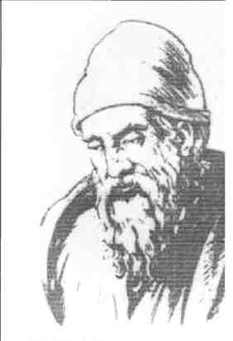

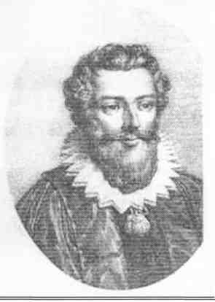

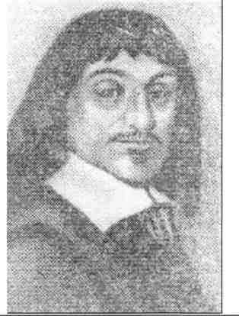

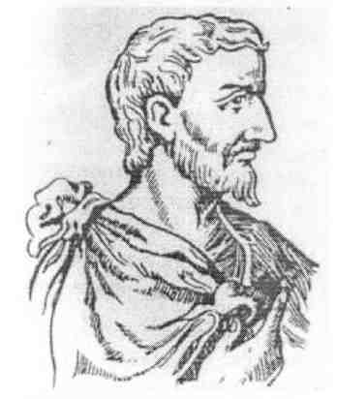

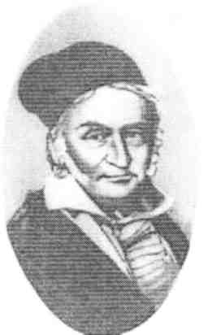

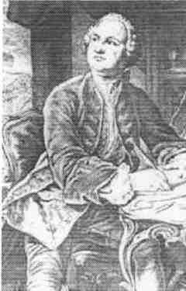

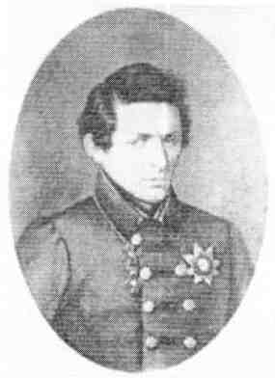

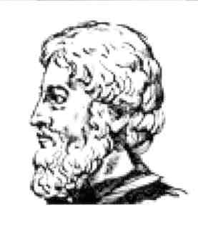

Евклид, Фалес, Пифагор, Ф. Виет, Р. Декарт, Н. Лобачевский, М. Ломоносов, К. Гаусс

За каждый правильный выбор 1 балл.

**5 этап.**

Конкурс капитанов «Гонка за лидером.

Игра идет с выбором номинаций. Капитаном предлагается 8 номинаций.

Десятичные дроби.

Обыкновенные дроби.

Отрицательные числа.

Логика.

Треугольники.

Многоугольники.

Площади.

Уравнения.

Каждый капитан выбирает одну номинацию и вопрос на определенное количество баллов.

Если отвечает правильно, получает это количество баллов.

Если нет, ничего не засчитывается.

**Вопросы**

Десятичные дроби.

3 балла. Чему равно произведение всех цифр. **(0)**

4 балла. Как называется место, занимаемое цифрой в записи десятичной дроби? **(разряд)**

5 балла. Как называются цифры, употребляемые в десятичной системе? **(арабские)**

Обыкновенные дроби.

3 балла. Разделите 100 на половину. **(200)**

4 балла. Как изменится дробь, если её числитель увеличить на знаменатель? **(увеличится на 1)**

5 балла. Как в первых учебниках математики (17 век) назывались дроби? **(ломаные числа)**

Отрицательные числа.

3 балла. Назовите наибольшее целое отрицательное число. **(-1)**

4 балла. Может ли разность двух отрицательных чисел быть натуральным числом? **(да)**

5 балла. В какой стране впервые появились отрицательные числа? **(в Китае)**

Логика.

3 балла. У стола 4 угла. Один угол отпилили. Сколько углов осталось? **(5 углов)**

4 балла. В доме 100 квартир. Сколько раз на дверной табличке написана цифра 5? **(20)**

5 балла. Три кошки за три минуты ловят трех мышей. Сколько нужно кошек, чтобы за 100 минут поймать 100 мышей? **(одна)**

Треугольники.

3 балла. Если в четырёхугольнике провести диагонали, то сколько получится треугольников? **(8)**

4 балла. Переведите на древнегреческий язык слова «натянутая тетива». **(гипотенуза)**

5 балла. Чему равна сумма внешних углов треугольника? **(360 градусов)**

Многоугольники.

3 балла. Сколько осей симметрии имеет квадрат? **(4)**

4 балла. На какой фигуре основана форма любой снежинки? **(шестиугольник)**

5 балла. Какой многоугольник является высоким военным начальством? **(пентагон)**

Площади.

3 балла. Периметр квадрата 20 см. Чему равна его площадь? **(25см2)**

4 балла. Найдите периметр квадрата, площадь которого равна площади прямоугольника со сторонами 4см и 9 см. **(24 см)**

5 балла. На сколько % увеличится площадь квадрата, если его периметр увеличить на 10 % **(на 21%)**

Уравнения.

3 балла. Найти корень уравнения IxI = -1 **(нет корней)**

4 балла. Второе название независимой переменной. **(аргумент)**

5 балла. Решите уравнение x+=2,5 **(5; 0,2)**

Подведение итогов.

Поздравления.

Общение ребят.